

여행자-가이드 매칭을 위한 사이트

- 사용자 가이드 –

|  |  |
| --- | --- |
| 작성일 | 2017. 06. 16 (금) |
| 팀 명 | 트레블 메이커 |
| 팀 원 | 정대원, 고석현, 김리나, 김이슬, 이길선 |



메인화면

* Travel Maker 이용하기
  + Travel Maker는 여행자와 가이드를 연결해주는 사이트 입니다.  
    Travel 메뉴를 이용해 여행 경로를 공유할 수 있습니다.  
    Guide 메뉴를 이용해 여행 경로를 설정해 가이드를 구하고, 신청할 수 있습니다.  
    Review 메뉴를 이용해 여행 후기를 남길 수 있습니다.
  + 메인 화면 상단을 이용해 다른 화면으로 이동이 가능합니다.
  + 로고를 클릭 시 다른 화면에서 바로 메인으로 이동이 가능합니다.
  + ABOUT 페이지에서 매칭, 메시지에 관련된 설명을 볼 수 있습니다.
  + 메인화면에서 아이디와 비밀번호를 입력해 로그인할 수 있습니다.

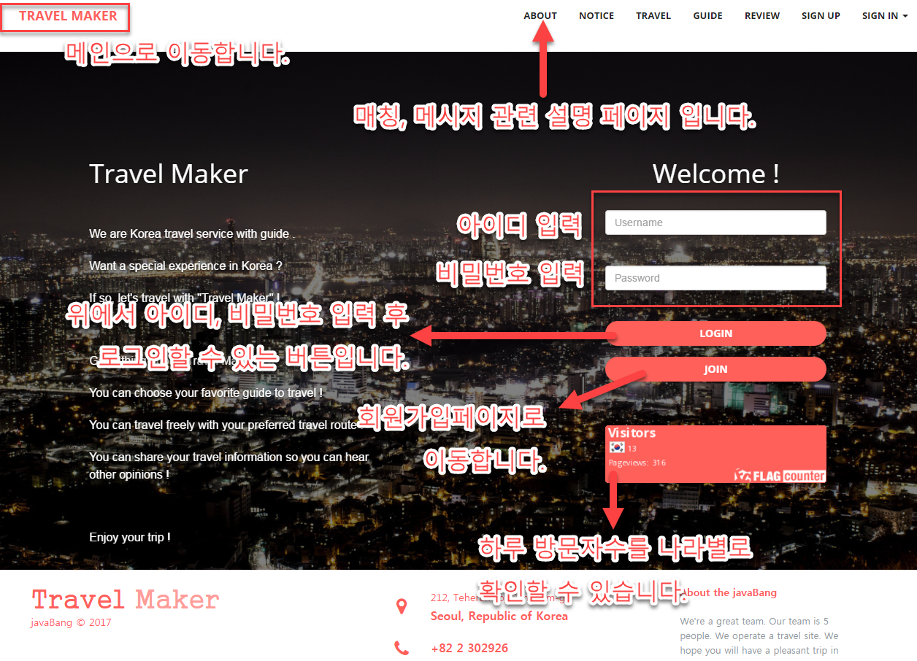

로그인

* 로그인 하기
  + 메인 화면 중앙 또는 메뉴 우측 상단에 로그인 영역이 배치되어 있습니다.
  + 가입된 회원의 아이디와 비밀번호를 입력하여 로그인을 진행합니다.

1. 로그인 영역을 통해 이메일과 비밀번호를 입력합니다.
2. 다음 로그인 시 아이디를 기억하려면 체크박스에 체크하고 버튼을 클릭합니다.

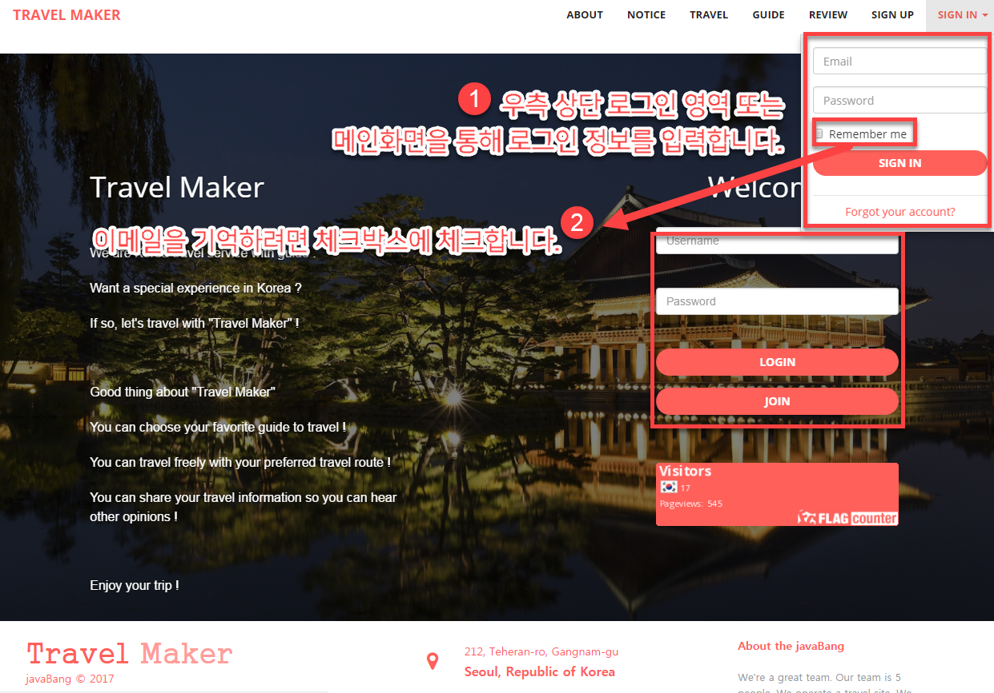

1. 이메일 또는 비밀번호 오류 시 로그인 실패 메시지가 출력됩니다.

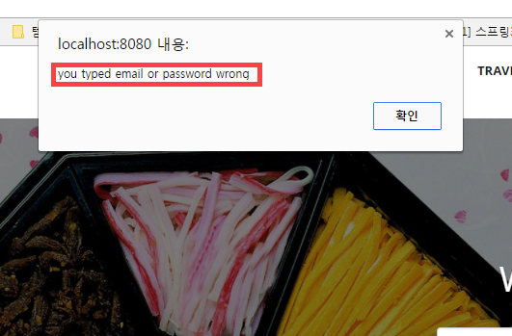

1. 실패 시 로그인 페이지로 이동되며, 다시 로그인을 시도합니다.

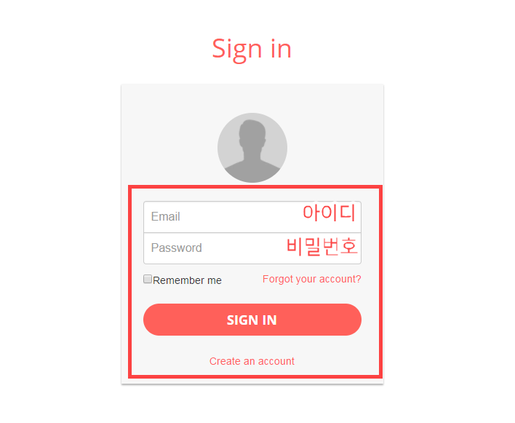

1. 로그인 후 메인 화면으로 이동합니다. 화면 우측 상단의 메뉴가 마이페이지, 로그아웃으로 전환되고, 현재 접속 중인 회원의 이메일과 프로필 사진을 확인할 수 있습니다.

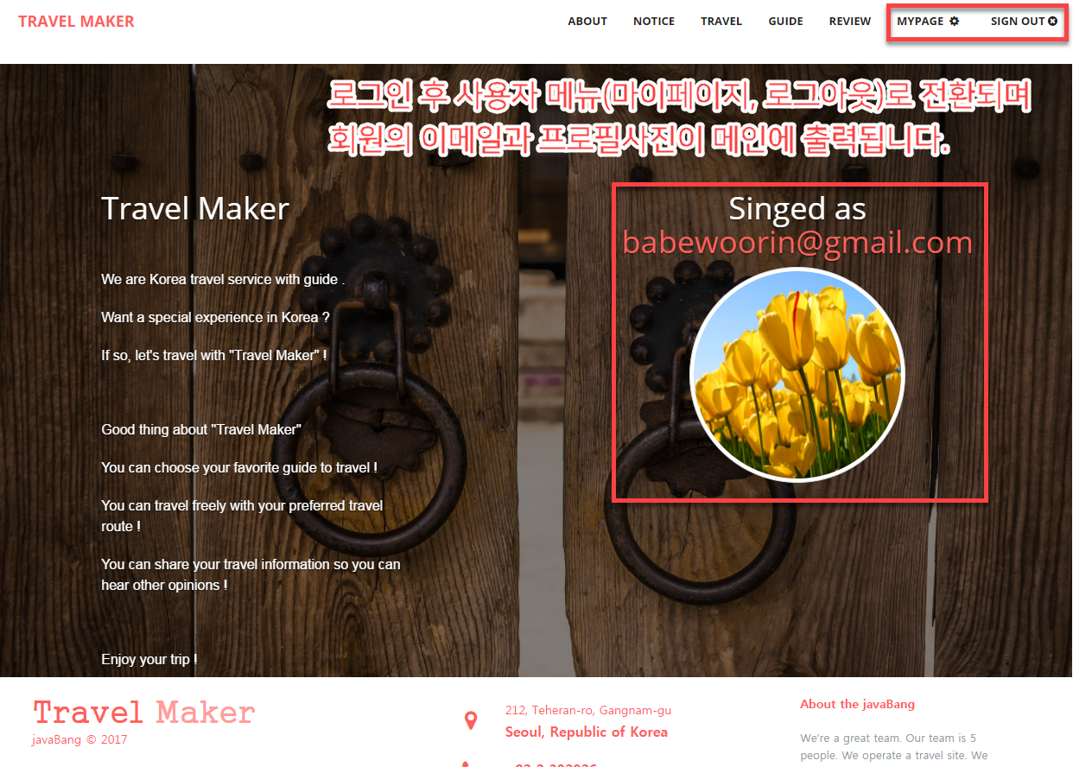

* 아이디 / 비밀번호 찾기
  + 아이디 또는 비밀번호를 잊어버렸을 경우 회원의 정보로 계정을 조회할 수 있습니다.
  + 계정을 찾기 위해 필요한 정보는 이름, 생년월일, 이메일 주소입니다.

1. 로그인 영역 하단 부분이 아이디/비밀번호 찾기를 클릭합니다.

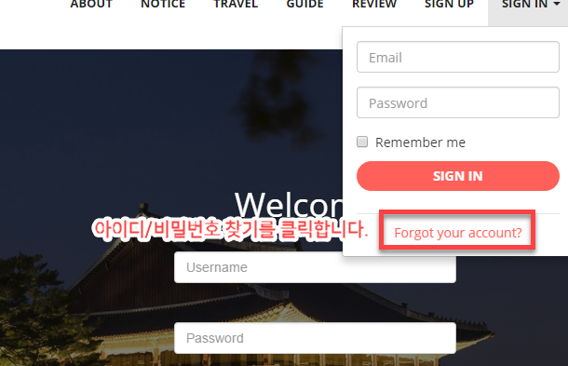

1. 아이디를 찾기 위해 이름, 생년월일(yyyy-mm-dd 형식)으로 입력합니다.

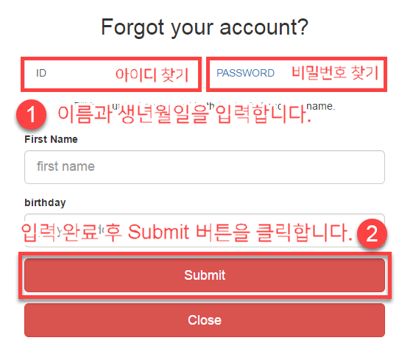

1. 회원의 이메일 또는 비밀번호 조회 결과를 확인합니다.

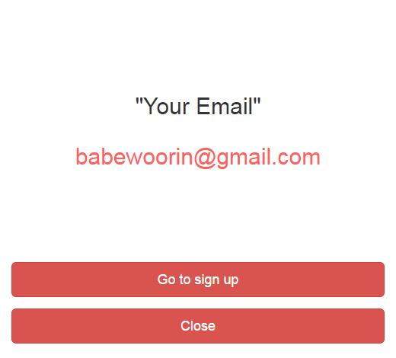

회원가입

* **본인확인**
  + 일반적으로 웹 사이트에서는 회원 가입 전 휴대전화 또는 아이핀(I-PIN)을 통해 본인확인 서비스를 실시하고 있습니다.
  + 본 사이트에서는 여행자와 가이드 간의 만남이라는 특성을 고려하여 회원의 신원에 대한 신뢰성을 확보하기 위해 본인 인증을 요청하고 있습니다.
  + 페이스북, 카카오계정, 구글, 네이버 API를 활용하여 본인확인 서비스를 제공하고 있으며, SNS 계정을 통해 회원가입을 진행할 수 있습니다.

1. Sign Up 메뉴를 클릭하여 본인확인을 진행합니다.

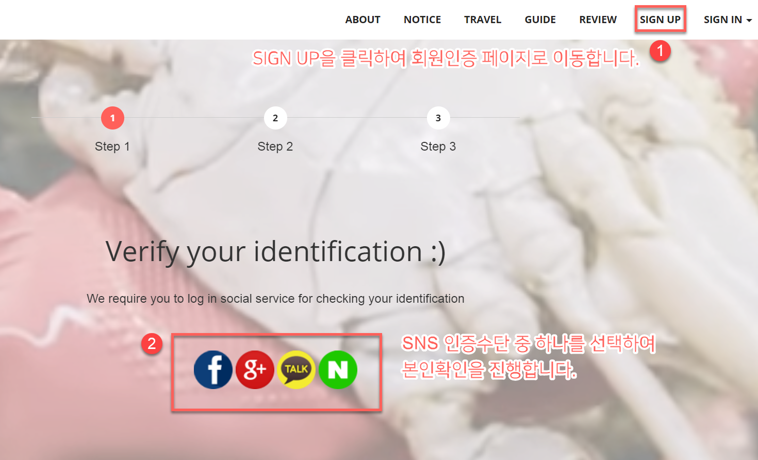

1. SNS 계정에 로그인 하여 인증 성공 결과를 확인합니다. (이메일 중복인 경우 실패)

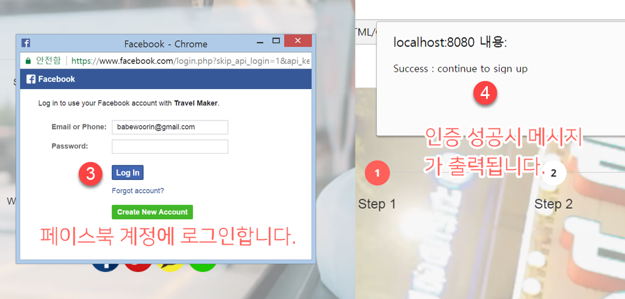

* **가입자 정보 입력**
  + 본인확인 완료 후 기본정보를 입력하는 페이지로 이동합니다.
  + 이때, 인증된 SNS 프로필에 저장되어 있는 일부 데이터를 불러옵니다. 호출된 데이터는 입력 칸에 자동 완성되며, SNS 별로 호출되는 데이터는 차이가 있을 수 있습니다.

|  |  |  |  |  |
| --- | --- | --- | --- | --- |
| 서비스명 | 자동완성 데이터 | | | |
| 이메일 | 성 | 이름 | 프로필 사진 |
| 페이스북 | O | O | O | O |
| 구 글 | O | O | O | O |
| 카카오톡 | O | X | X | X |
| 네 이 버 | O | X | X | X |

1. 본인확인 후 정보입력 페이지로 이동하면 SNS의 프로필 정보가 자동 반영됩니다.

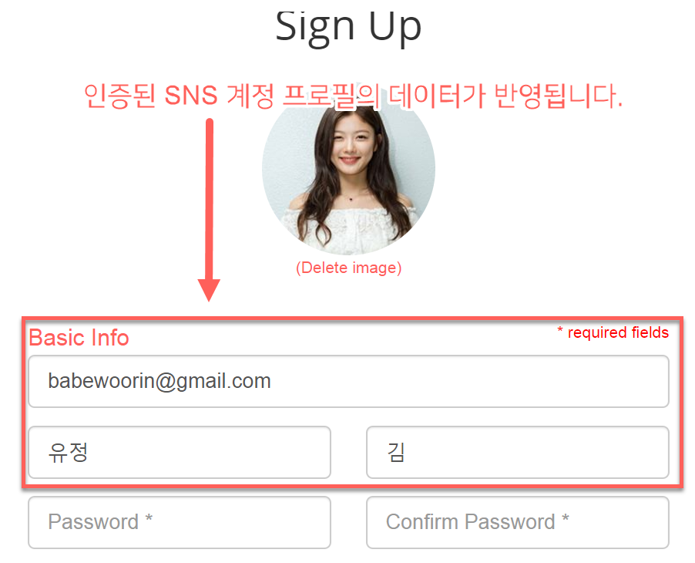

* + 자동 입력된 정보를 확인한 후 가입에 필요한 추가 정보를 입력합니다. 정보 입력 시 제약조건이 있으면, 규칙에 어긋나거나 필드가 공백인 경우 경고 문구가 출력됩니다. 자세한 내용은 아래와 같습니다.

|  |  |  |
| --- | --- | --- |
| 필 드 명 | 경 고 문 구 | 의 미 |
| 이 미 지 | Upload profile image | 프로필 사진을 업로드하지 않은 경우 |
| 이 름 | Enter first name | First Name 필드가 공백인 경우 |
| Enter last name | Last Name 필드가 공백인 경우 |
| 비밀번호 | Make password over 8 size | 비밀번호는 8~20자리가 아닌 경우 |
| Password can be 3 combinations of upper, lower, number and  special key | 대문자, 소문자, 숫자, 특수문자 중 3가지 이상을 포함하지 않은 경우 |
| Not matched | 비밀번호 확인 시 불일치한 경우 |
| 생년월일 | Select birthday | 생년월일을 선택하지 않은 경우 |
| 성 별 | Select gender | 성별을 선택하지 않은 경우 |
| 국 적 | Select country | 국적을 선택하지 않은 경우 |

1. 프로필 이미지를 클릭하여 사진을 등록합니다.

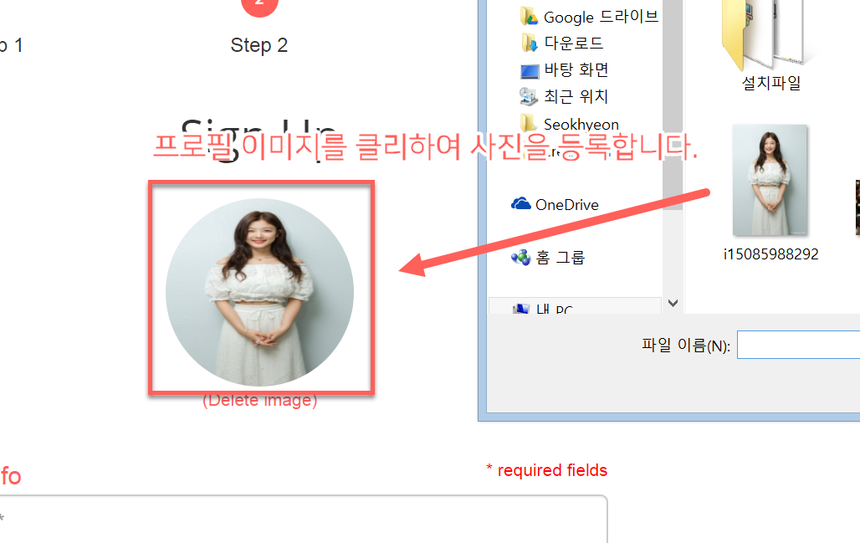

1. 제약조건에 따라 정보를 입력하고 약관동의에 체크한 후 가입 버튼을 클릭합니다.

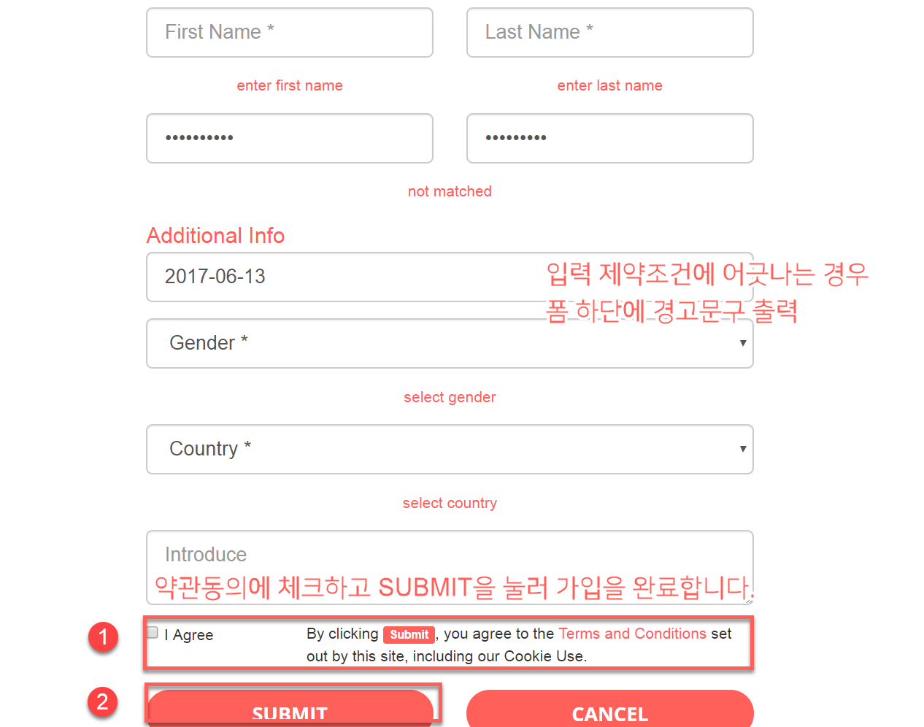

* **가입 완료**
  + 완료 후 가입 결과 페이지로 이동합니다.

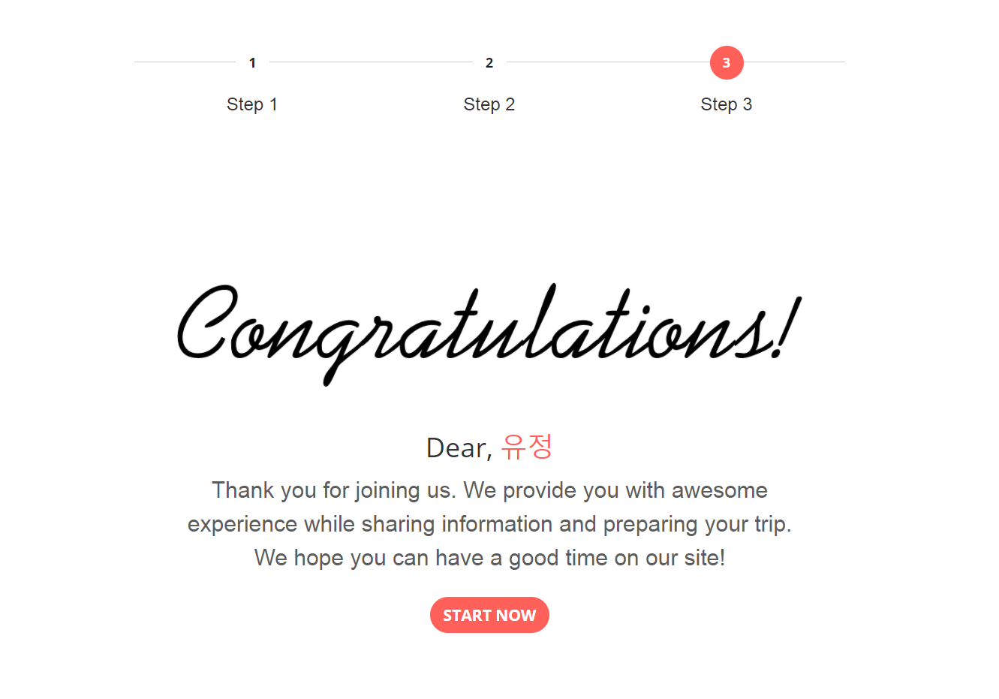

리뷰 게시판

* 리뷰 게시판 목록
  + 리뷰 게시판에는 한 페이지에 6개의 게시글이 출력됩니다.
  + 리뷰 게시판 목록에서는 카테고리별 검색과 특정 단어나 문자을 통한 검색기능이 구현되어 있습니다.
  + 각 게시글에는 썸네일 사진, 글 제목, 작성자, 작성일순으로 표시되어있습니다.

1. REVIEW에 마우스를 올려 게시판 카테고리를 볼 수 있습니다. 원하는 카테고리를 선택해 해당 카테고리에 관련된 게시글을 볼 수 있습니다.

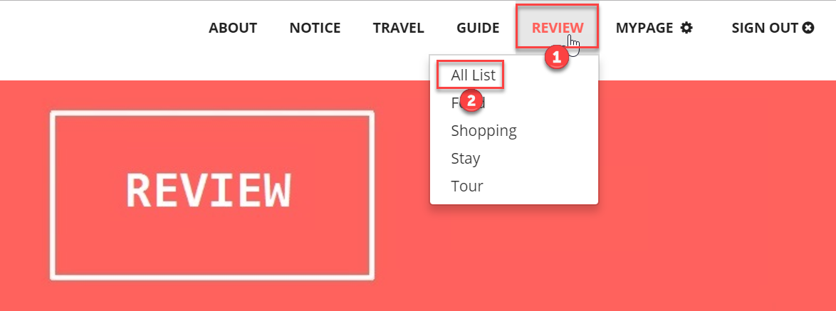

1. 리뷰 게시판의 게시글이 출력됩니다.

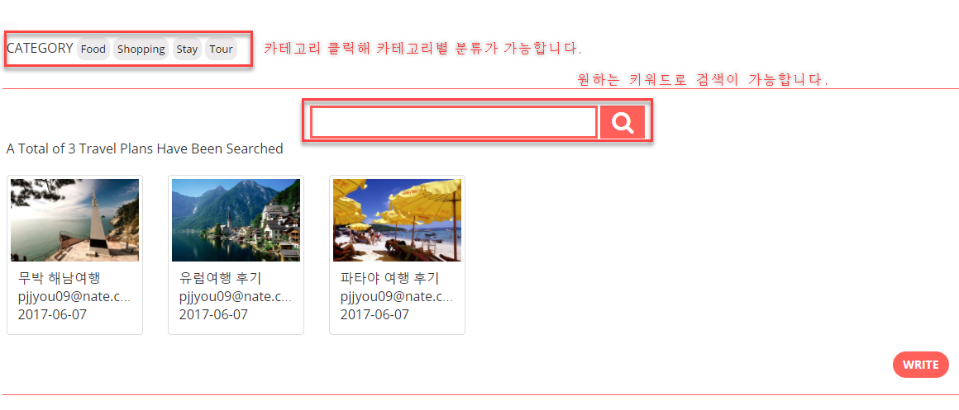

* 리뷰 게시판 글쓰기
  + SummerNote를 통해 글과 여러 이미지 업로드를 통해 게시글을 등록할 수 있습니다.

1. 리뷰 게시판 목록 오른쪽 하단에 WRITE버튼을 눌러 등록화면으로 이동합니다.

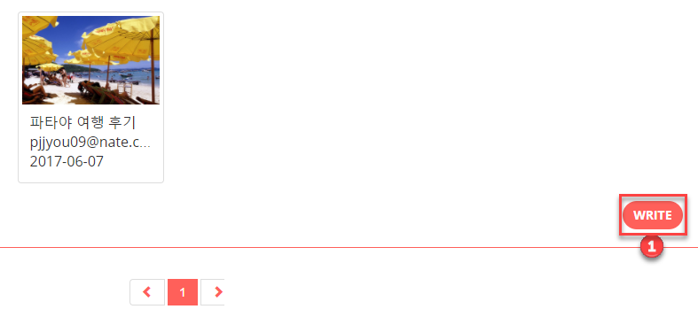

1. 각 항목에 내용을 채우고 SUBMIT버튼을 눌러 게시글을 등록합니다.

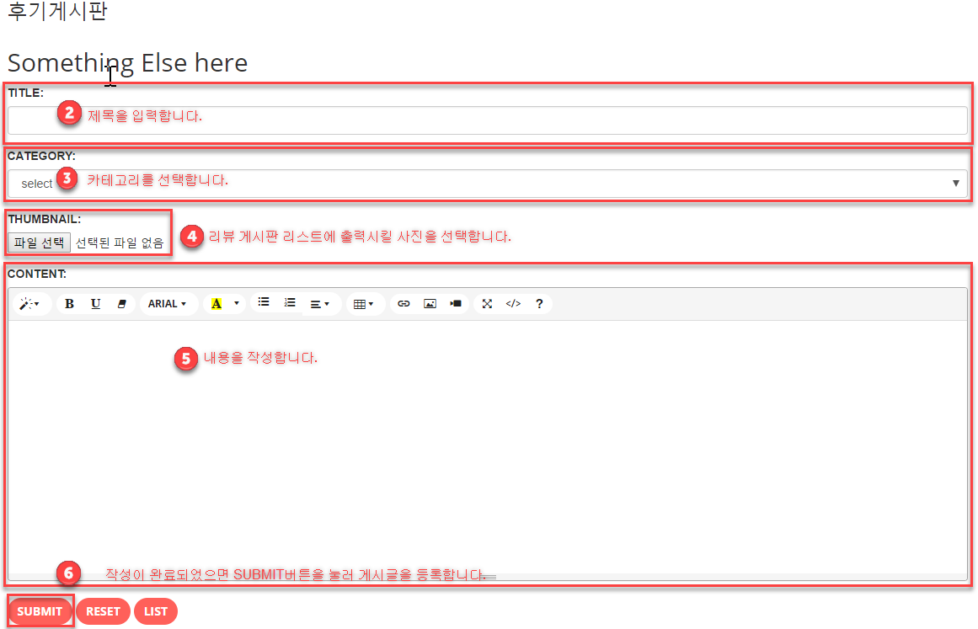

* 썸머노트 사용가이드

1. 폰트를 변경 할 수 있습니다.
2. 단락을 설정 할 수 있습니다.
3. 표를 생성 할 수 있습니다.
4. 링크를 설정 할 수 있습니다.
5. 이미지를 업로드 할 수 있습니다.
6. 동영상을 업로드 할 수 있습니다.
7. SummerNote를 풀스크린으로 설정합니다.
8. SummerNote 도움말을 볼 수 있습니다.

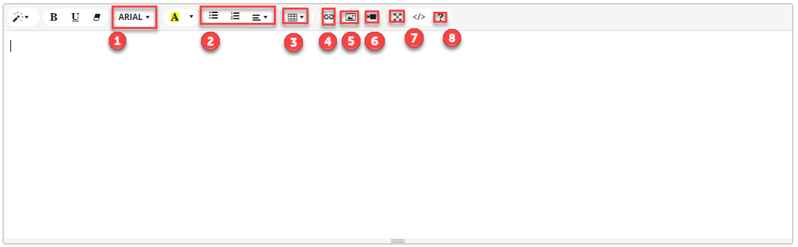

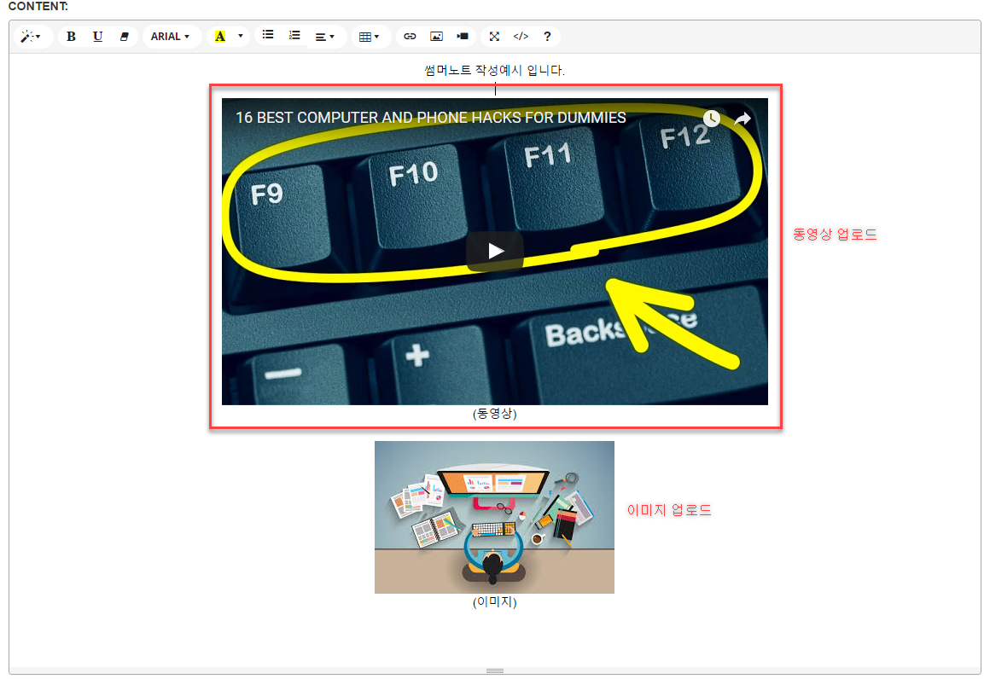

* 리뷰게시판 상세보기
  + 글쓰기란에서 적었던 내용을 출력합니다.

1. 게시글 목록 중 원하는 글을 선택합니다.

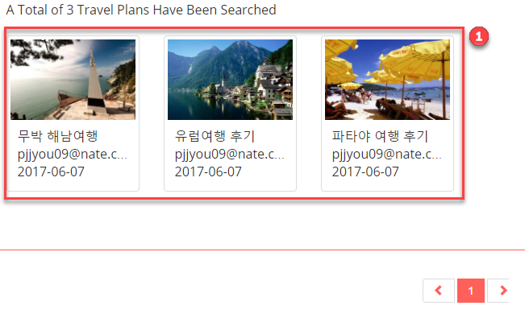

1. 선택한 게시글의 상세 내용을 볼 수 있습니다.

